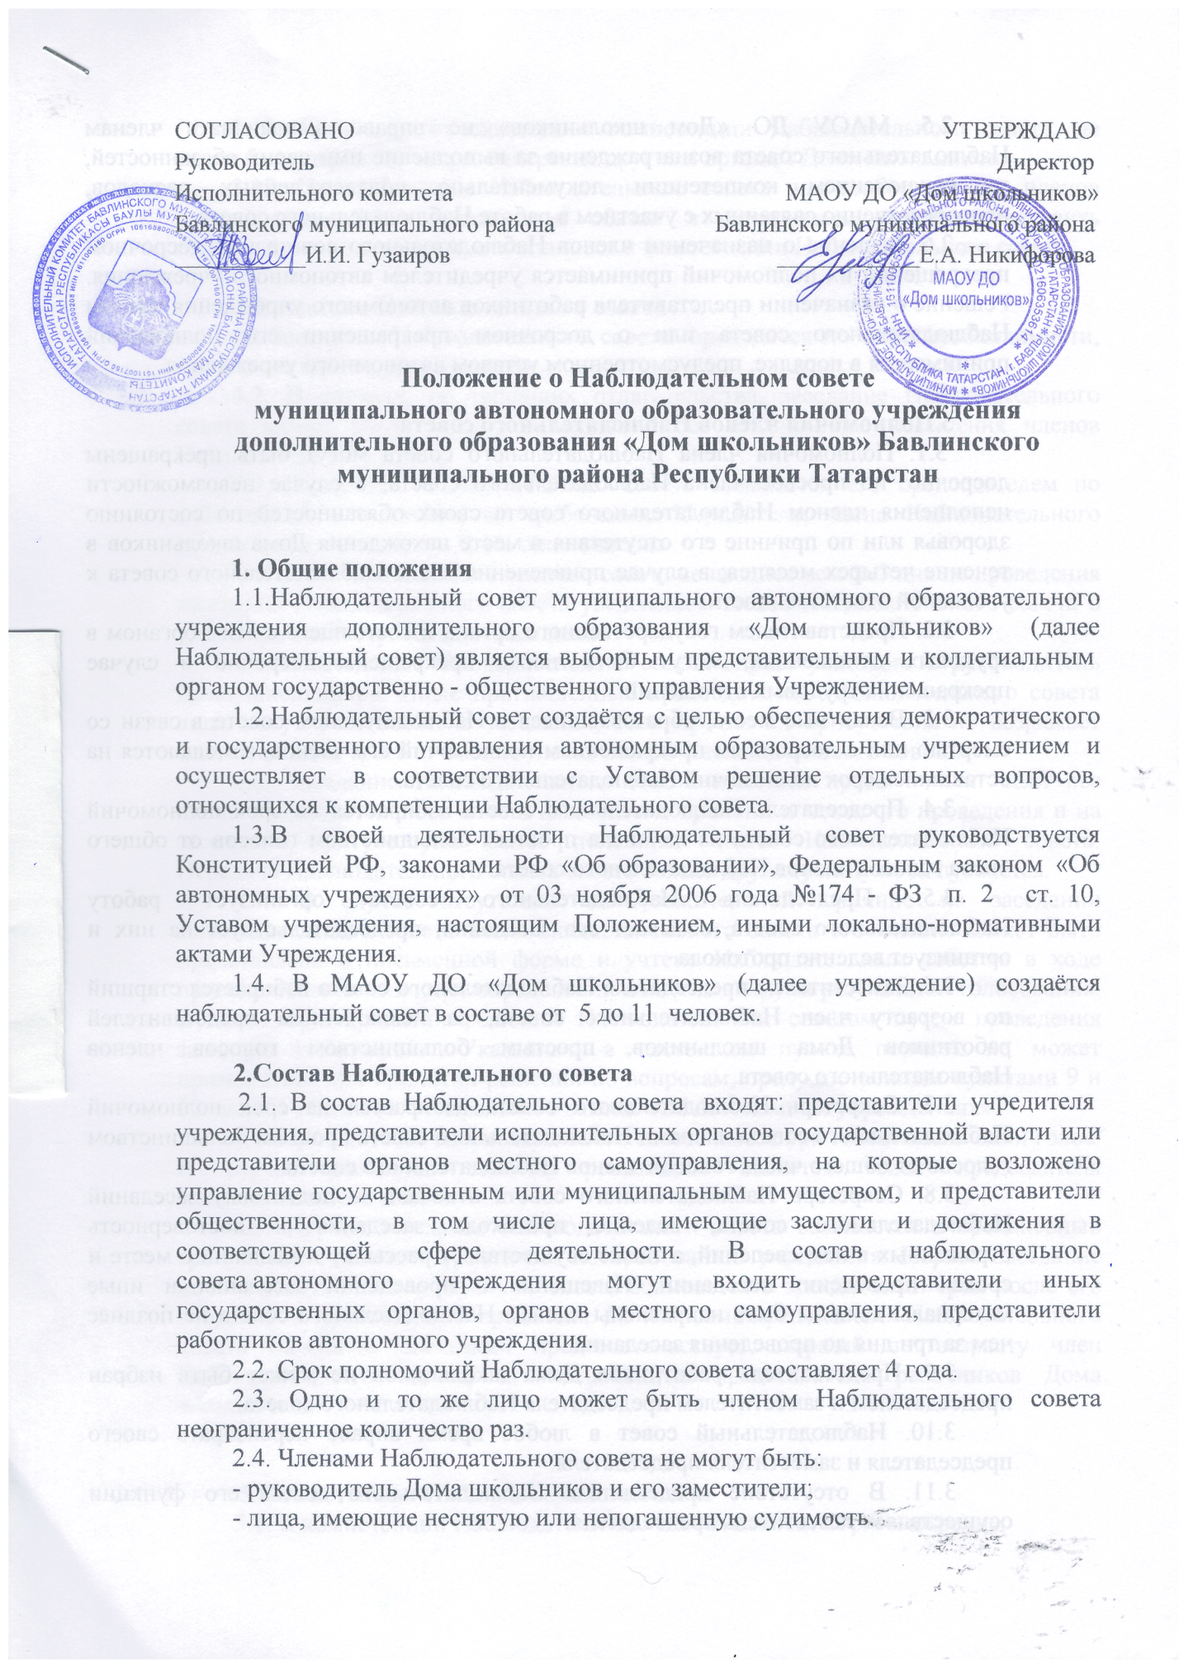

1.Общие положения
1.1.Наблюдательный совет муниципального автономного образовательного учреждения дополнительного образования «Дом школьников» (далее Наблюдательный совет) является выборным представительным и коллегиальным органом государственно - общественного управления Учреждением.
1.2.Наблюдательный совет создаётся с целью обеспечения демократического и государственного управления автономным образовательным учреждением и осуществляет в соответствии с Уставом решение отдельных вопросов, относящихся к компетенции Наблюдательного совета.
1.3.В своей деятельности Наблюдательный совет руководствуется Конституцией РФ, законами РФ «Об образовании», Федеральным законом «Об автономных учреждениях» от 03 ноября 2006 года №174 - ФЗ п. 2 ст. 10, Уставом учреждения, настоящим Положением, иными локально-нормативными актами Учреждения.
1.4. В МАОУ ДО «Дом школьников» (далее учреждение) создаётся наблюдательный совет в составе от 5 до 11 человек.
2.Состав Наблюдательного совета
2.1. В состав Наблюдательного совета входят: представители учредителя учреждения, представители исполнительных органов государственной власти или представители органов местного самоуправления, на которые возложено управление государственным или муниципальным имуществом, и представители общественности, в том числе лица, имеющие заслуги и достижения в соответствующей сфере деятельности. В состав наблюдательного совета автономного учреждения могут входить представители иных государственных органов, органов местного самоуправления, представители работников автономного учреждения.
2.2. Срок полномочий Наблюдательного совета составляет 4 года.
2.3. Одно и то же лицо может быть членом Наблюдательного совета неограниченное количество раз.
2.4. Членами Наблюдательного совета не могут быть:
- руководитель Дома школьников и его заместители;
- лица, имеющие неснятую или непогашенную судимость.
2.5. МАОУ ДО «Дом школьников» не вправе выплачивать членам Наблюдательного совета вознаграждение за выполнение ими своих обязанностей, за исключением компетенции документально подтвержденных расходов, непосредственно связанных с участием в работе Наблюдательного совета.
2.6. Решение о назначении членов Наблюдательного совета или досрочном прекращении их полномочий принимается учредителем автономного учреждения. Решение о назначении представителя работников автономного учреждения членом Наблюдательного совета или о досрочном прекращении его полномочий принимается в порядке, предусмотренном уставом автономного учреждения.

3.Полномочия членов Наблюдательного совета
3.1. Полномочия члена Наблюдательного совета могут быть прекращены досрочно: по просьбе члена Наблюдательного совета; в случае невозможности исполнения членом Наблюдательного совета своих обязанностей по состоянию здоровья или по причине его отсутствия в месте нахождения Дома школьников в течение четырех месяцев; в случае привлечения члена Наблюдательного совета к уголовной ответственности.
3.2. Представителем государственного органа и состоящего с этим органом в трудовых отношениях, могут быть также прекращены досрочно в случае прекращения трудовых отношений.
3.3. Вакантные места, образовавшиеся в Наблюдательном совете в связи со смертью или с досрочным прекращением полномочий его членов, замещаются на оставшийся срок полномочий Наблюдательного совета.
3.4. Председатель Наблюдательного совета избирается на срок полномочий Наблюдательного совета из их числа простым большинством голосов от общего числа голосов членов Наблюдательного совета.
3.5. Председатель Наблюдательного совета организует работу Наблюдательного совета, созывает его заседания, председательствует на них и организует ведение протокола.
3.6. Заместителем председателя Наблюдательного совета избирается старший по возрасту член Наблюдательного совета, за исключением представителей работников Дома школьников, простым большинством голосов членов Наблюдательного совета.
3.7. Секретарь Наблюдательного совета избирается на срок полномочий Наблюдательного совета членами Наблюдательного совета простым большинством голосов от общего числа голосов членов Наблюдательного совета.
3.8. Секретарь Наблюдательного совета отвечает за подготовку заседаний Наблюдательного совета, ведение протокола заседания и достоверность отраженных в нем сведений, а также осуществляет рассылку извещений о месте и сроках проведения заседаний. Извещения о проведении заседания и иные материалы должны быть направлены членам Наблюдательного совета не позднее чем за три дня до проведения заседания.
3.9. Представитель работников Дома школьников не может быть избран председателем и заместителем председателя Наблюдательного совета.
3.10. Наблюдательный совет в любое время вправе переизбрать своего председателя и заместителя председателя.
3.11. В отсутствие председателя Наблюдательного совета его функции осуществляет заместитель председателя.
3.12. Вопросы, относящиеся к компетенции Наблюдательного совета, не могут быть переданы на рассмотрение другими органам Дома школьников
3.13. По требованию Наблюдательного совета или любого из его членов руководитель Дома школьников обязан в двухдневный срок представить информацию по вопросам, относящиеся к компетенции Наблюдательного совета.

4.Заседания Наблюдательного совета
4.1.Заседания Наблюдательного совета проводятся по мере необходимости, но не реже одного раза в квартал.
4.2. В случаях, не терпящих отлагательства, заседание Наблюдательного совета может быть созвано немедленно без письменного извещения членов Наблюдательного совета.
4.3. Заседание Наблюдательного совета созывается его председателем по собственной инициативе, по требованию Учредителя, члена Наблюдательного совета или руководителя Дома школьников.
4.4. Секретарь Наблюдательного совета не позднее чем за 3 дня до проведения заседания Наблюдательного совета уведомляет членов Наблюдательного совета о времени и месте проведения заседания.
4.5. В заседании Наблюдательного совета вправе участвовать руководитель Дома школьников. Иные приглашенные председателем Наблюдательного совета лица могут участвовать в заседании, если против их присутствия не возражает более чем одна треть от общего числа членов Наблюдательного совета.
4.6. Заседание Наблюдательного совета является правомочным, если все члены Наблюдательного совета извещены о времени и месте его проведения и на заседании присутствуют более половины членов Наблюдательного совета. Передача Наблюдательного совета своего голоса другому лицу не допускается.
4.7. В случае отсутствия по уважительной причине на заседании Наблюдательного совета члена Наблюдательного совета его мнение может быть представлено в письменной форме и учтено Наблюдательным советом в ходе проведения заседания при определении наличия кворума результатов голосования, а также при принятии решений Наблюдательным советом путем проведения заочного голосования. Указанный в настоящем пункте порядок не может применяться при принятии решений по вопросам, предусмотренным пунктами 9 и 10 части 1 статьи 11 Федерального закона «Об автономных учреждениях».
4.8. Каждый член Наблюдательного совета имеет при голосовании один голос. В случае равенства голосов решающим является голос председателя Наблюдательного совета.
4.9. Первое заседание Наблюдательного совета созывается в трехдневный срок после создания учреждения по требованию учредителя. Первое заседание нового совета Наблюдательного совета созывается в трехдневный срок после его избрания по требованию Учредителя. До избрания председателя Наблюдательного совета на таком заседании председательствует старший по возрасту член Наблюдательного совета, за исключением представителя работников Дома школьников.

5.Компетенция Наблюдательного совета
5.1. К компетенции Наблюдательного совета относится рассмотрение:
1) предложений учредителя или руководителя Дома школьников о внесении изменений в Устав Дома школьников;
2) предложений Учредителя или руководителя Дома школьников о реорганизации и ликвидации Дома школьников;
3) предложений Учредителя или руководителя Дома школьников об изъятии имущества, закрепленного за Домом школьников на праве оперативного управления;
4) предложений руководителя Дома школьников об участии Дома школьников в других юридических лицах, в том числе о внесении денежных средств и иного имущества в уставный (складочный) капитал других юридических лиц или передаче такого имущества иным образом другим юридическим лицам в качестве учредителя или участника;
5) проекта плана финансово-хозяйственной деятельности автономного учреждения;
6) по представлению руководителя Дома школьников проектов, отчетов о деятельности Дома школьников и об использовании его имущества, об исполнении плана его финансово-хозяйственной деятельности, годовой бухгалтерской отчетности Дома школьников;
7) предложений руководителя Дома школьников о совершении сделок по распоряжению имуществом, которым в соответствии с Федеральным законом «Об автономных учреждениях» Дом школьников не вправе распоряжаться самостоятельно;
8) предложений руководителя Дома школьников о совершении крупных сделок;
9) предложений руководителя Дома школьников о совершении сделок, в совершении которых имеется заинтересованность;
10) предложений руководителя Дома школьников о выборе кредитных организаций, в которых Дом школьников может открыть банковские счета;
11) вопросов проведения аудита годовой бухгалтерской отчетности Дома школьников и утверждения аудиторской организации.
5.2. По вопросам, указанным в подпунктах 1-4 и 7 пункта 2.1. настоящего положения Наблюдательный совет дает рекомендации. Учредитель принимает по этим вопросам решения после рассмотрения рекомендаций Наблюдательного совета.
5.3. По вопросу, указанному в подпункте 6 пункта 2.1. настоящего положения Наблюдательного совета дает заключения, копия которого направляется учредителю. По вопросу, указанному в подпункте 10 пункта 2.1. настоящего положения, Наблюдательный совет дает заключение. Руководитель Дома школьников принимает по этим вопросам решения после рассмотрения заключений Наблюдательного совета.
5.4. Документы, представляемые в соответствии с подпунктом 6 пункта 2.1. настоящего положения, утверждается Наблюдательным советом. Копии указанных документов направляются Учредителю.
5.5. По вопросам, указанным в подпунктах 8,9 и 11 пункта 2.1. настоящего положения, Наблюдательный совет принимает решения, обязательные для руководителя Дома школьников.
5.6. Рекомендации и заключения по вопросам, указанным в подпунктах 1-7 и 10 пункта 2.1. настоящего положения, даются большинством голосов от общего числа голосов членов Наблюдательного совета.
5.7. Решения по вопросам, указанным в подпунктах 8 и 11 пункта 2.1. настоящего положения, принимаются Наблюдательным советом большинством в две трети голосов от общего числа голосов членов Наблюдательного совета.
5.8. Решения по вопросам, указанным в подпункте 9 пункта 2.1. настоящего Устава принимается Наблюдательным советом в порядке, установленном частями 1 и 2 статьи 17 Федерального закона «Об автономных учреждениях».
5.9. Вопросы, относящиеся к компетенции Наблюдательного совета, не могут быть переданы на рассмотрение другим органам Дома школьников.

6. ДЕЛОПРОИЗВОДСТВО
6.1. Протоколы заседаний Наблюдательного совета МАОУ ДО «Дом школьников», его решения оформляются секретарем в «Книгу протоколов заседаний Наблюдательного совета МАОУ ДО «Дом школьников», каждый протокол подписывается председателем Наблюдательного совета и секретарем.
6.2. Книга протоколов заседаний Наблюдательного совета МАОУ ДО «Дом школьников» вносится в номенклатуру дел образовательного учреждения и хранится в его канцелярии.
6.3. Книга протоколов Наблюдательного совета пронумеровывается постранично, прошнуровывается, скрепляется подписью руководителя и печатью МАОУ ДО «Дом школьников»

